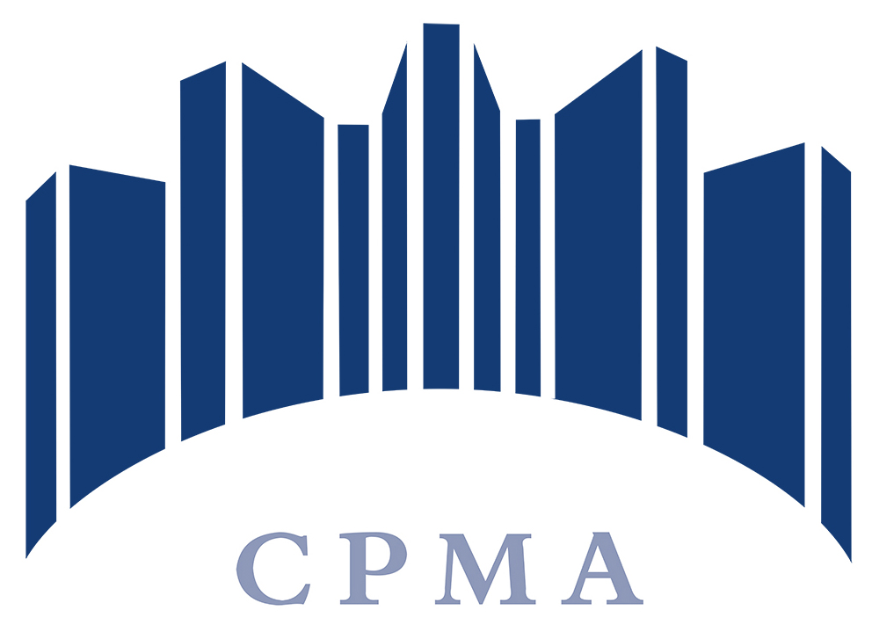
ICS 77.160
CCS H70

团 体 标 准
T/ CPMA XXXXX-2024T/CSTM XXXXX—2024

激光熔覆用真空惰性气体雾化法（VIGA）制备Ni₃Al/Cr₇C₃粉末
Preparation of Ni₃Al/Cr₇C₃ powder for laser cladding by vacuum induction melting inert-gas atomization(VIGA)

2024-XX-XX 发布 2024-XX-XX 实施

粉末冶金产业技术创新战略联盟
联合发布
中关村材料试验技术联盟

前 言
本标准按照 GB/T 1.1—2020 给出的规则起草。

本标准只涉及激光熔覆用Ni₃Al/Cr₇C₃粉末。

请注意本文件的某些内容可能涉及专利。本文件的发布机构不承担识别这些专利的责任。

本标准由钢铁研究总院有限公司提出并归口。

本文件起草单位：钢铁研究总院有限公司、中国航天科工集团空间工程总体部、中车工业研究院有限公司、煤炭科学研究总院有限公司、北京粉末冶金产业技术创新战略联盟。

本文件主要起草人：赵琳、曹洋、韩伟、林雪莲、彭云、马成勇、祝弘滨、冯瑛凯、阚成玲、安同邦、王洪磊、马德华、朱彦洁。

本标准为首次发布于2025年1月。

激光熔覆用真空惰性气体雾化法（VIGA）制备Ni₃Al/Cr₇C₃粉末
- 适用范围
本标准规定了采用VIGA方法制备激光熔覆专用Ni₃Al/Cr₇C₃粉末的技术要求、试验方法、检验规则、包装、标志、贮存、运输、质量证明书等要求。
本标准适用于矿上机械耐磨衬板、发动机耐磨构件、结晶器耐磨涂层等领域激光熔覆专用Ni₃Al/Cr₇C₃粉末。
- 规范性引用文件
下列文件对于本文件的应用是必不可少的。凡是注日期的引用文件，仅注日期的版本适用于本文件。凡是不注日期的引用文件，其最新版本（包括所有的修改单）适用于本文件。
GB/T 1479.1 金属粉末 松装密度的测定 第1部分：漏斗法
GB/T 5162 金属粉末 振实密度的测定
GB/T 1482 金属粉末 流动性的测定 标准漏斗法（霍尔流速计）
GB/T 19077 粒度分析 激光衍射法
GB/T 31563 金属覆盖层 厚度测量 扫描电镜法
GB/T 40737 再制造 激光熔覆层性能试验方法
GB/T 17359 微束分析 能谱法定量分析
GB/T 13748.20 镁及镁合金化学分析方法 第20部分：Al、B量的测定ICP-AES测定元素含量
GB/T 1480 金属粉末 干筛分法测定粒度
GB/T 14992 粉末冶金材料分类和牌号表示方法
GB 10737 工作基准试剂 含量测定通则 称量电位滴定法
GB/T 223.71 钢铁及合金化学分析方法 管式炉内燃烧后重量法测定碳含量
GB/T 5314 粉末冶金用粉末取样方法
HB 5220.49 高温合金化学分析方法 第49部分 脉冲加热一红外、热导法 测定氧、氮含量
HB 5220.50 高温合金化学分析方法 第50部分 氢量的测定 脉冲加热-热导法
YS/T 1491 镍基高温合金粉末球形率测定方法 扫描电镜法
- 术语和定义
下列术语和定义适用于本文件。
  - 真空惰性气体雾化法（vacuum induction melting inert-gas atomization）
真空惰性气体雾化法是指利用高速气流（氩气 ）作用于熔融液流，使气体动能转化为熔体表面能，进而形成细小的液滴并凝固成粉末颗粒，最后通过集粉装置将粉末收集起来。
  - 粉末炉号
同一熔炼炉批合金棒料、同一制粉炉号、同一筛分炉号、同一静电分离炉号生产的粉末批次号。
  - 粉末处理
筛分处理和静电分离法去除粉末中非金属夹杂物的处理。
  - 成品粉
经过粉末处理后满足合同、技术协议要求的合金粉末。
  - 非金属夹杂物
除Ni₃Al/Cr₇C₃以外的熔渣、陶瓷夹杂物、有机夹杂等其他颗粒。
  - LC (Laser Cladding)
激光熔覆技术。
- 技术要求
  - 棒料
Ni₃Al/Cr₇C₃合金棒材的化学成分、需方复验时化学成分的允许偏差、最终制备真空熔炼气雾化的棒料化学成分均应符合表 1 的规定，允许合同、协议中规定较为严格的化学成分范围、微量元素的添加值和有害元素的指标要求。制备Ni₃Al/Cr₇C₃粉末前棒料需去除棒料表面的油污等。
表1 Ni₃Al/Cr₇C₃棒料成分(质量百分数%)
 | Al | C | Cr | B | N | H | O | Ni
设计含量 | 7.8-9.8 | 1.5-2.5 | 23.2-25.2 | 0.02-0.05 | ≤0.01 | ≤0.01 | ≤0.015 | Bal.
  - 粉末处理
4.2.1 筛分
采用机械振动筛分机并在惰性气体保护下，将粉末筛分到所需的粒度。在筛分过程中取样进行粉末粒度及粒度分布检测，检测合格后方能使用。
4.2.2 去除非金属夹杂物
在惰性气体保护下采用静电分离法去除筛分后粉末中的非金属夹杂物。在静电分离过程中取样，检测粉末中非金属夹杂物，检测合格后方能使用。允许按照合同、协议中规定方法进行粉末处理。
4.3 粉末混合
不同粉末炉号的粉末，须在惰性气体保护下进行粉末混合处理。允许按照合同、协议中规定进行粉末混合处理。
4.4 化学成分
制备的粉末化学成分应符合表 2 的规定。

表2 Ni₃Al/Cr₇C₃真空熔炼气雾化法制备粉末成分(质量百分数%)
 | Al | C | Cr | B | N | H | O | Ni
设计含量 | 7.8-9.8 | 1.5-2.5 | 23.2-25.2 | 0.02-0.05 | ≤0.02 | ≤0.01 | ≤0.02 | Bal.
4.5 粉末特性
按照合同或技术协议要求，可以通过调整制粉工艺参数及对粉末进行筛分处理，得到需要的粉末粒度。Ni₃Al/Cr₇C₃粉末的特性应符合表 3 和表 4 的规定。
表3 Ni₃Al/Cr₇C₃粉末特性
粉末特性 | 空心粉率  (%) | 球形度  (%) | 粒径范围 |  |  | 流动性  (s/50g)
粉末特性 | 空心粉率  (%) | 球形度  (%) | D10 (μm) | D50 (μm) | D90 (μm) | 流动性  (s/50g)
Ni₃Al/Cr₇C₃合金粉末 | ≤0.8 | ≥80.0 | 45~60 | 65~80 | 100~125 | ≤24
注：若需方有特殊要求时，应由供、需双方商定。
Ni₃Al/Cr₇C₃粉末的松装密度、振实密度应符合表 5 的规定。
表4 Ni₃Al/Cr₇C₃粉末的松装密度及振实密度
牌号 | 适用技术 | 粉末的松装密度（g/cm³） | 粉末的振实密度（g/cm³）
Ni₃Al/Cr₇C₃ | LC | ≥3.8 | ≥4.33
注：若需方有特殊要求时，应由供、需双方商定。
4.6 粉末形貌
粉末形态（球形度）为球形，粉末颗粒形貌如图所示，具体指标应由供、需双方商定。
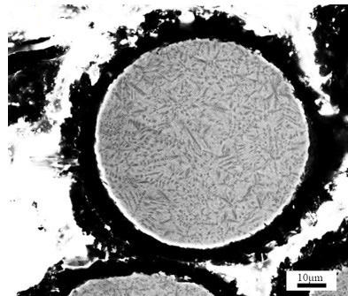
图1 Ni₃Al/Cr₇C₃复合粉末组织
- 订货内容
按照本标准订货的合同或订单应包含以下内容：
(a) 本标准编号；
(b) 产品名称；
(c) 粉末牌号；
(d) 粉末粒度；
(e) 重量或数量；
(f) 交货状态；
(g) 其他特殊要求。
- 试验方法
  - 外观质量
外观质量的检测方法为目视检测。Ni₃Al/Cr₇C₃粉末外观应呈银灰色，无其他颜色混杂且应无明显结块。
  - 化学成分
Ni₃Al/Cr₇C₃粉末的化学成分测定方法按表 6 中列出的方法执行或供需双方协商确定。
表5 Ni₃Al/Cr₇C₃粉末的化学成分分析方法
序号 | 元素 | 分析方法
1 | Ni | GB/T 17359 微束分析 能谱法定量分析 Ni量的测定
2 | Al、B | GB/T 13748.20 镁及镁合金化学分析方法 第20部分：Al、B量的测定ICP-AES测定元素含量
3 | Cr | GB 10737 工作基准试剂（容量）称量电位滴定法通则 Cr量的测定
4 | C | GB/T 223.71 钢铁及合金化学分析方法 管式炉内燃烧后重量法测定碳含量
5 | O | HB 5220.49 高温合金化学分析方法 第49部分 脉冲加热一红外、热导法 测定氧、氮含量
6 | N | HB 5220.49 高温合金化学分析方法 第49部分 脉冲加热一红外、热导法 测定氧、氮含量
7 | H | HB5220.50 高温合金化学分析方法 第50部分 氢量的测定 脉冲加热-热导法
  - 物理性能
Ni₃Al/Cr₇C₃粉末的物理性能测定方法按表 6 中列出的方法执行或供需双方协商确定。
表6 Ni₃Al/Cr₇C₃粉末的物理性能测定方法
序号 | 物理性能 | 测定方法
1 | 粒度及分布 | GB/T 19077 粒度分析 激光衍射法或GB/T 1480 金属粉末 干筛分法测定粒度
2 | 球形度 | 球形度可采用扫描电镜照片结合图像分析软件的方法进行，也可由图像颗粒分析仪器测定。检测方法由供需双方确定
3 | 松装密度 | GB/T 1479.1 金属粉末松装密度的测定第1部分：漏斗法
4 | 振实密度 | GB/T 5162 金属粉末.振实密度的测定
- 检验规则
  - 检查和验收
（1）产品应由供方进行检验，保证产品质量符合本标准及合同（或订货单）的规定，并填写质量证明书。
（2）需方应对收到的产品按本标准及合同（或订货单）的规定进行检验，如检验结果与本标准及合同（或订货单）的规定不符时，应在收到产品之日起3个月内向供方提出，由供需双方协商解决。
  - 组批
产品应成批提交验收，批由同一材料，同一生产条件且连续生产或同一班组生产的Ni₃Al/Cr₇C₃粉末组成。
  - 检验项目及取样
- Ni₃Al/Cr₇C₃粉末的检验项目为：外观、化学成分、物理性能。
- 每批产品中应抽取5g～15g，抽取方法按GB/T 5314 粉末冶金用粉末取样方法的规定进行。
  - 检验结果的判定
- 化学成分、物理性能的检验结果有指标不符合标准要求时，应重新在同一批次中双倍取样进行不合格项复验，复验的结果合格，则该整批产品合格；但如复验结果中有指标不符合本标准要求时，则该批产品为不合格。
- 外观质量检验不合格，则该批产品为不合格。
- 包装、标志、贮存、运输和质量证明书
  - 包装
产品应采用双层包装，内层为金属箔或厚塑料袋密封，外层为厚塑料袋抽真空或充惰气后封口包装。采用金属桶作为外包装。若需方有特殊要求时，应由供、需双方商定，约定其它经验证有效的包装方式。
  - 标志
产品外包装上应标明：
产品标准号；
产品名称；
牌号；
批号；
净含量；
供方名称；
地址；
生产日期；
防潮、轻放、向上、易燃标志等。
  - 贮存
产品应贮存于干燥、通风、无腐蚀性和无碱性气氛的仓库中；仓库应通风、阴凉，常温密闭保存，产品不应与易燃、易爆产品混储。
  - 运输
产品运输时应防止潮湿，运输车辆应清洁，在搬运过程中应轻拿、轻放、不应滚动、倒置及剧烈碰撞，并防止产品的密封包装损坏。
  - 质量证明书
每批产品应附有质量说明书，其内容至少包括：
供方名称；
产品名称和牌号；
批号；
净含量；
各项分析检验结果；
本标准编号；
生产日期和检验日期。
附录 A
（资料性）
起草单位和主要起草人

本文件起草单位：钢铁研究总院有限公司、中国航天科工集团空间工程总体部、中车工业研究院有限公司、煤炭科学研究总院有限公司、北京粉末冶金产业技术创新战略联盟。
本文件主要起草人：赵琳、曹洋、韩伟、林雪莲、彭云、祝弘滨、马成勇、冯瑛凯、阚成玲、安同邦、王洪磊、马德华、朱彦洁

